Plan pracy dydaktyczno- wychowawczej dla dzieci 3- letnich
Kwiecień 14.04-17.04
Temat tygodnia: Praca rolnika

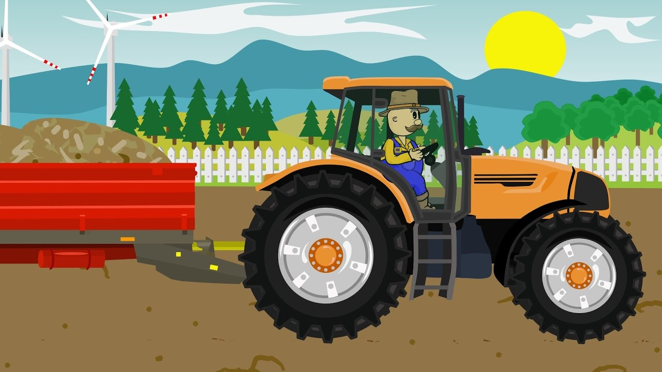

- Rolnik – nauka wiersza Z. Dmitrocy
- Pieczywo – słuchanie wiersza B. Szut połączone z rozmową na temat pracy rolnika na podstawie ilustracji.
- Zajęcia umuzykalniające- Stary Donald farmę miał
- Porównywanie liczebności zbiorów
- Kurczątko E. M. Minczakiewicz- zabawa ruchowa połączona z nauką wiersza.
- Traktor – słuchanie wiersza C.P. Tarkowskiego.
- Praca plastyczna- ,,Świnka” , ,,Kurka”
- Zabawy rozwijające sprawność fizyczną: „Noszenie wody” , „Koszenie trawy”
- Zabawa dydaktyczna- Zabawa ,,Zagubione jajka’’
- Kurczątko E. M. Minczakiewicz- zabawa ruchowa połączona z nauką wiersza.
- Tylko nic nie mówcie krowie -Halina Szayerowa

Język angielski:
rolnik- farmer
traktor- tractor
droga- way
krowa- cow

